 UNIDAD TECNICO PEDAGOGICO 2020 –APRENDIENDO EN LINEA MINERAL

CORREO INSTITUCIONAL DOCENTE: 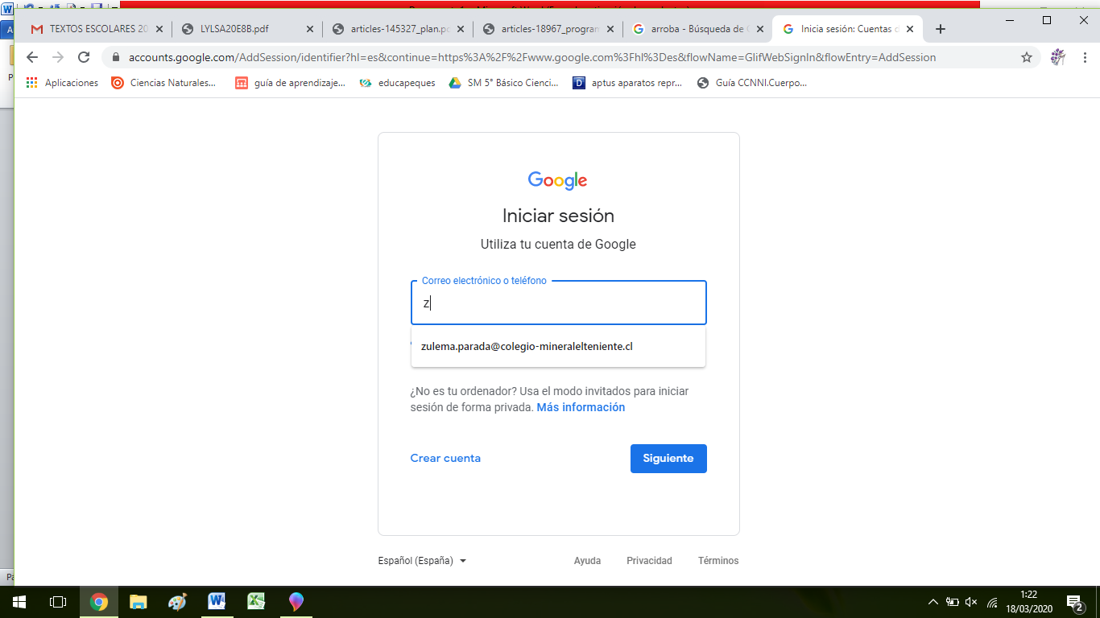

TICKET DE SALIDA UNIDAD 1 GUIA Nº 7

ASIGNATURA: Lengua y literatura

NOMBRE ESTUDIANTE: ______________________________________________________

CURSO: 8º LETRA: AB FECHA: __________________

O.A: Analizar poemas y formular interpretaciones a partir de los elementos del género lirico.

UNIDAD 1 Epopeya

Responde el siguiente ticket de salida de acuerdo a lo realizado en la guía nº 7

|  |
| --- |
| ***En esta clase aprendí***   * ***.*** * ***.*** * ***.*** |
| ***Que dudas me quedaron en esta clase***   * ***.*** * ***.*** * ***.*** |
| ***mi opinión de esta guía es***   * ***.*** * ***.*** * ***.*** |